Доклад начальника отдела камерального контроля в сфере налогообложения имущества Управления ФНС России по Новгородской области М.В. Герих
«Особенности администрирования имущественных налогов юридических лиц в 2021 году. Исполнение налоговых уведомлений по уплате налогов, направленных физическим лицам»

За последнее время в Налоговый кодекс Российской Федерации (далее – Налоговый кодекс) внесены значительные изменения, направленные на улучшение качества администрирования имущественных налогов юридических лиц.
Очередной пакет изменений в Налоговый кодекс представлен на Слайде 2.
(Слайд 2)

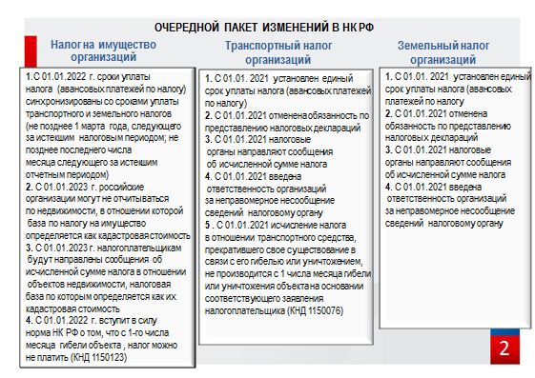

По земельному и транспортному налогу организаций

1. С 01.01.2021 установлен единый срок уплаты налогов (авансовых платежей по налогам). Согласно положений ст.363, ст.397 Налогового кодекса, налог подлежит уплате в срок не позднее 1 марта года, следующего за истекшим налоговым периодом; авансовые платежи по налогу - в срок не позднее последнего числа месяца, следующего за истекшим отчетным периодом (т.е. 30.04, 30.07, 30.11). Таким образом, уже в текущем году организации уплачивали налог и авансовые платежи по новым, унифицированным срокам.
2. С 01.01.2021 организации не представляют декларации по данным налогам.
3. С целью обеспечения полноты уплаты налога с 2021 года налоговые органы сами информируют, направляют сообщения организациям - владельцам ТС и ЗУ о суммах исчисленного налога за прошедший период.
Вообще, вышеуказанное сообщение не является платежным документом, как в случае с квитанцией на уплату имущественных налогов. Данный документ носит информативный характер и представляет собой скорее акт сверки. Исчисленную налоговым органом сумму налога организация вправе оспорить. Для этого она должна направить в налоговые органы пояснения (в течение десяти дней со дня получения первоначального сообщения) со своим расчетом налога, приложив к нему необходимые документы. Расчет, произведенный организацией, должны рассмотреть в течение месяца (или двух - в случае продления срока рассмотрения) со дня его получения. Затем налоговый орган должен уведомить организацию о результатах рассмотрения расчета и направить новое сообщение, если налог будет пересчитан (новые п. 4 - 7 ст. 363 НК РФ)
В целях реализации положений п. 5 ст. 363 и п. 5 ст. 397 Налогового кодекса налоговые органы Новгородской области впервые в 2021 году направили сообщения об исчисленных налоговыми органами суммах транспортного налога и земельного налога организациям за налоговый период 2020 года.
Так, по итогам массовой кампании по направлению сообщений, по состоянию на 01.11.2021 года направлено 3251 сообщений на уплату транспортного налога. По 519 (16,0 %) сообщениям плательщики представили свои пояснения, т.к. они были не согласны с расчетом налога. И только по 216 сообщениям (6,6 % от общего количества сообщений) произведены перерасчеты налога по причине неактуальных сведений в информационных ресурсах налогового органа.
По состоянию на 01.11.2021 года направлено 2812 сообщений на уплату земельного налога. По 315 (11,2 %) сообщениям плательщики представили свои пояснения. По 109 сообщениям (3,9 % от общего количества сообщений) произведены перерасчеты налога по причине неактуальных сведений в информационных ресурсах налогового органа.
4. По аналогии с физическими лицами, введена обязанность сообщать о транспортных средствах или земельных участках, которые являются объектами налогообложения и не подпадают под льготу, если никогда не получали по ним сообщения об исчисленной сумме налога.
С 2021 года у организаций появилась новая обязанность: они должны информировать налоговые органы о транспортных средствах и земельных участках, которые являются объектами налогообложения и не подпадают под льготу (при условии, что никогда не получали по ним сообщения об исчисленной сумме налога). Вместе с данными о том, что есть объект налогообложения, нужно направить копии документов, которые подтверждают государственную регистрацию транспорта или права на участок. Сделать это нужно однократно до 31 декабря года, следующего за истекшим налоговым периодом.
Поправка связана с тем, что декларации за 2019 год по транспортному и земельному налогу были последними. За 2020 год налоговые органы направляли сообщения об исчисленном налоге.
Таким образом, если организация в 2020 году приобрела транспортное средство или участок земли и в 2021 году не получила от инспекции сообщения о налоге, нужно до 31 декабря 2021 года уведомить налоговиков о приобретении.
Если организация не выполнит это требование, ей будет грозить штраф в размере 20% от неуплаченной суммы налога (ст.129.1 НК РФ).
5. С 01.01.2021 исчисление налога в отношении транспортного средства, прекратившего свое существование в связи с его гибелью или уничтожением, не производится с 1 числа месяца гибели или уничтожения объекта на основании соответствующего заявления налогоплательщика (налогоплательщику необходимо подать заявление по форме КНД 1150076). Форма действует для физических и юридических лиц.

По налогу на имущество организаций

По налогу на имущество организаций в 2021 году существенных изменений не произошло, зато принят очередной пакет изменений, которые вступят в силу уже в ближайшем будущем.
1. С 01.01.2022 г. сроки уплаты налога (авансовых платежей по налогу) синхронизированы со сроками уплаты налогоплательщиками транспортного и земельного налогов. В частности, согласно п. 1 ст. 383 Налогового кодекса, налог подлежит уплате в срок не позднее 1 марта года, следующего за истекшим налоговым периодом; авансовые платежи по налогу - в срок не позднее последнего числа месяца, следующего за истекшим отчетным периодом.
2. С 2023 г. вступает в силу п. 6 ст. 386 Налогового кодекса (в редакции Федерального закона от 02.07.2021 № 305-ФЗ), предусматривающий, что налогоплательщики - российские организации не включают в налоговую декларацию по налогу на имущество организаций сведения об объектах налогообложения, налоговая база по которым определяется как их кадастровая стоимость. В случае, если у налогоплательщика в истекшем налоговом периоде имелись только такие объекты налогообложения, налоговая декларация по налогу не представляется.
3. В целях обеспечения полноты уплаты налога, начиная с 2023 г., налогоплательщикам направляются сообщения об исчисленных налоговыми органами суммах налога в отношении объектов налогообложения (далее - сообщение), в порядке и сроки, аналогичные порядку и срокам, которые предусмотрены п. 4 - 7 ст. 363 Налогового кодекса. Сообщение составляется на основе документов и иной информации, имеющихся у налогового органа (п. 5 ст. 363 Налогового кодекса).
4. С 01.01.2022 г. вступит в силу п.4.1 ст. 382 Налогового кодекса предусматривающий, что с 1-го числа месяца гибели объекта недвижимости, налог платить не нужно. В налоговый орган необходимо заявить о гибели объекта по форме КНД 1150123.

Итоги администрирования имущественных налогов с юридических лиц за 10 месяцев 2021 года

За 10 месяцев 2021 года поступление имущественных налогов составило 3,5 млрд. руб. или 102,8% к уровню прошлого года (за 10 мес. 2020 года - 3,4 млрд. руб.). По сравнению с аналогичным периодом прошлого года поступление имущественных налогов увеличилось на 97,4 млн. рублей.
В разрезе имущественных налогов информация о поступлении по состоянию на 01.11.2021 представлена на Слайде 3.
(Слайд 3)
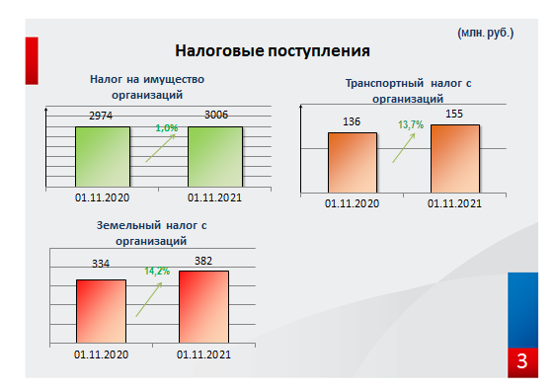
Рост поступлений в 2021 году по сравнению с 2020 наблюдается по всем имущественным налогам, которые уплачивают организации, поскольку прошлый год оказался особенным как в части переноса сроков представления отчетности, уплаты налогов и авансовых платежей в бюджет, так и предоставлении дополнительных льгот налогоплательщикам, ведущим деятельность в отраслях, пострадавших в условиях создавшейся эпидемиологической обстановки. В 2021 году по имущественным налогам таких мер предусмотрено не было, и в целом, произошел рост начисленной суммы по всем трем налогам.
Наблюдается рост начислений по налогу на имущество организаций за 2020 год к уровню прошлого года на 0,5 % или 18,3 млн. рублей (с 3,40 до 3,42 млрд. рублей), по земельному налогу организаций - на 3 % или 12,1 млн. рублей (с 398,7 млн. рублей до 410,8 млн. рублей).
По транспортному налогу организаций исчисленная сумма снизилась незначительно - на 2,5 % или на 4,0 млн. рублей (с 158,6 млн. рублей до 154,6 млн. рублей по причине снижения ставок по легковым автомобилям и автобусам, согласно изменений, внесенных Областным законом Новгородской области от 29.10.2019 N 468-ОЗ в 379-ОЗ «О транспортном налоге».

Исполнение налоговых уведомлений по уплате налогов, направленных физическим лицам

Налоговыми органами Новгородской области в текущем году сформировано 412 тыс. сводных налоговых уведомлений (в 2020 – 395 тыс.), из которых 95 тысяч направлены в Личные кабинеты налогоплательщиков, остальные - по почте.
Налоговые уведомления не направляются по почте на бумажном носителе в следующих случаях:
- наличие налоговой льготы, налогового вычета, иных установленных законодательством оснований, полностью освобождающих владельца объекта налогообложения от уплаты налога;
- если общая сумма налогов, отражаемых в налоговом уведомлении, составляет менее 100 рублей, за исключением случая направления налогового уведомления в календарном году, по истечении которого утрачивается возможность направления налоговым органом налогового уведомления;
- если налогоплательщик является пользователем интернет-сервиса ФНС России «Личный кабинет для физических лиц» и при этом не направил в налоговый орган уведомление о необходимости получения налоговых документов на бумажном носителе.
Кроме того, хотелось обратить внимание, что с 01.01.2021 вступили в силу поправки в п.2 ст. 52 Налогового кодекса РФ, внесенные Федеральным законом от 29.09.2019 № 325-ФЗ, об изменении правил учета имеющихся переплат при подготовке инспекциями налоговых уведомлений и перерасчета имущественных налогов.
Налоговые уведомления, направленные в адрес налогоплательщика в 2021 году отражают суммы начислений подлежащие к уплате с учётом имеющейся переплаты. Формирование решения о зачёте производится на федеральном уровне в автоматическом режиме без учёта срока исковой давности имеющейся переплаты. Данный процесс не требует предоставления заявления от налогоплательщика.
На Слайде 4 отображаются основные категории граждан, которым могут быть предоставлены налоговые льготы и вычеты.

(Слайд 4)
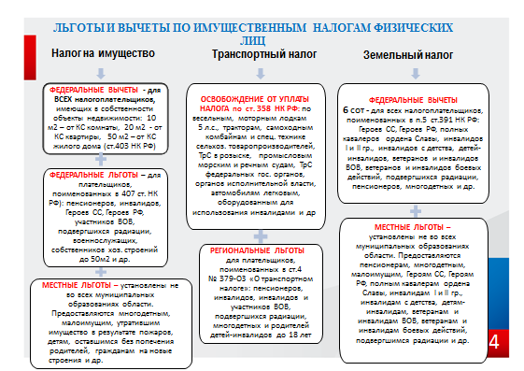
Более подробно ознакомиться с перечнем налоговых льгот (налоговых вычетов) по всем имущественным налогам в конкретном муниципальном образовании можно с помощью электронного сервиса ФНС России «Справочная информация о ставках и льготах по имущественным налогам».
Следует отметить, в налоговых органах действует как заявительный, так и беззаявительный порядок предоставления налоговых льгот.
Уполномоченные организации, такие как ПФР и органы соц. защиты, выгружают сведения о льготных категориях граждан (пенсионерах, инвалидах, многодетных и т.д.), а налоговые органы используют данные сведения при ежегодном начислении имущественных налогов. Таким образом, гражданам даже не приходится обращаться в налоговый орган с целью предоставления льготы.
С 29.12.2020 г. вступил в силу Федеральный закон от 23.11.2020 N 374-ФЗ, который установил дополнительные гарантии защиты прав налогоплательщиков, а именно возможность предоставления налоговой льготы с налогового периода, в котором у налогоплательщика возникло на нее право. Т.е. налоговый орган при поступлении соответствующего заявления проводит перерасчет налога не за три налоговых периода, а начиная с налогового периода, в котором возникло такое право на льготу.
При неполучении налогового уведомления, налогоплательщику либо его уполномоченному представителю необходимо обратиться с заявлением в любой налоговый орган на территории РФ, в подразделение МФЦ на территории Новгородской области, либо направить информацию через электронные сервисы «Личный кабинет налогоплательщика» или «Обратиться в ФНС России».
Владельцы недвижимости или транспортных средств, которые никогда не получали налоговые уведомления и не заявляли налоговые льготы в отношении налогооблагаемого имущества, обязаны сообщать о наличии у них объектов налогообложения в любой налоговый орган.
Если, по мнению налогоплательщика, в налоговом уведомлении имеется неактуальная (некорректная) информация об объекте имущества или его владельце (в т.ч. о периоде владения объектом, налоговой базе, адресе), то для её проверки и актуализации необходимо обратиться в налоговые органы любым удобным способом: через личный кабинет налогоплательщика; посредством личного обращения в любой налоговый орган на территории Российской Федерации, в любое подразделение МФЦ на территории Новгородской области, либо путём направления почтового сообщения, или с использованием интернет - сервиса ФНС России «Обратиться в ФНС России».

Слайд 5 иллюстрирует итоги работы по имущественным налогам, уплачиваемым физическими лицами по состоянию на 01.11.2021 года. За 10 месяцев 2021 года поступление имущественных налогов составило 418,6 млн. руб. или 79,0% от уровня прошлого года (за 10 мес. 2020 года - 529,8 млн. руб.). По сравнению с аналогичным периодом прошлого года поступление имущественных налогов уменьшилось на 111,2 млн. рублей.
(Слайд 5)
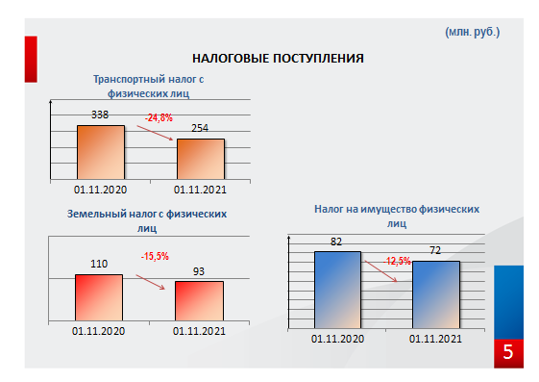

Снижение поступлений по имущественным налогам физических лиц обусловлено снижением поступлений от уплаты задолженности: централизованное направление требований теперь осуществляется в случае, если сумма задолженности превышает 3000 рублей (ранее свыше 500 рублей), заявление о взыскании по ст. 48 НК РФ подается налоговым органом в суд, если общая сумма задолженности превышает 10 000 рублей, (ранее - 3000 рублей).
Кроме того, на снижение поступлений повлияло и уменьшение на 10.6 % или на 123,9 млн. рублей общей исчисленной суммы по имущественным налогам физических лиц (начислено за налоговый период 2019 года – 1,17 млрд. рублей, за налоговый период 2020 года – 1,045 млрд. рублей)
Небольшой прирост начисленной суммы по налогу на имущество физических лиц по сравнению с уровнем прошлого года, а также снижение начислений по земельному налогу обусловлено реализацией беззаявительного характера предоставления налоговых льгот по данным налогам в информационной системе налоговых органов. Снижение начисленной суммы по транспортному налогу связано с уменьшением ставок по легковым автомобилям и автобусам (Областной закон Новгородской области от 29.10.2019 N 468-ОЗ).
С 01.01.2020 года ставки транспортного налога в Новгородской области установлены в зависимости количества лет, прошедших с года выпуска транспортных средств.
Ставки налога по легковым автомобилям свыше 7 лет и автобусам, свыше 10 лет, значительно ниже. В соответствии с п.3 ст.363 Налогового кодекса, количество лет, прошедших с года выпуска транспортного средства, определяется по состоянию на 1 января текущего года в календарных годах с года, следующего за годом выпуска транспортного средства.
Кроме того, изменилась градация легковых автомобилей в зависимости от мощности двигателя. Так, до 01.01.2020 распределение ставок начиналось с автомобиля до 100 л.с, далее от 100 до 150 л.с. и т.д. С 01.01.2020 появилось промежуточное звено: до 100 л.с., от 100 до 125 л.с., от 125 до 150 л.с. и т.д.
Таким образом, у многих налогоплательщиков в уведомлениях об уплате налога сумма исчисленного транспортного налога за 2020 год будет значительно меньше, чем за предыдущие налоговые периоды.

Еще раз хотелось бы напомнить, что оплатить транспортный и земельный налоги, налог на имущество физических лиц за 2020 г. необходимо не позднее 1 декабря текущего года (Слайд 6).
Произвести оплату можно на официальном сайте ФНС России (www.nalog.gov.ru) c помощью электронных сервисов «Личный кабинет для физических лиц» и «Уплата налогов и пошлин физических лиц», в отделениях банков и банкоматах кредитных организаций, с помощью банковских терминалов самообслуживания, через портал Госуслуг (необходимо знать код УИН из налогового уведомления), почтовые отделения, либо в подразделениях ГОАУ «МФЦ».

(Слайд 6)
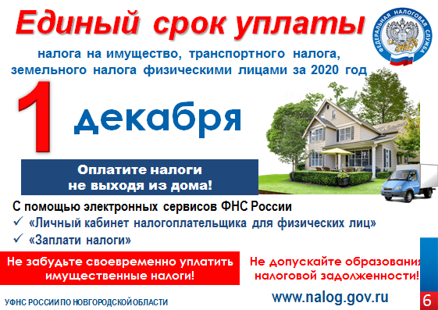

Спасибо за внимание!

